LUIS BUÑUEL: FÖLD KENYÉR NÉLKÜL .
A film adatai:
Eredeti címe: Las Hurdes. Tierra Sin Pan.
Készült 1932-ben, fekete-fehér spanyol film.
Rendezte és a forgatókönyvet írta: Luis Buñuel.
Kommentár: Luis Buñuel és Pierre Unik szövegét elmondja Abel Jacquin.
Operatőr: Eli Otar.
Zene: Brahms 4. szimfóniája.
Vágó: Luis Buñuel.

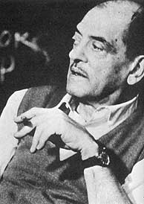
A rendező: Luis Buñuel (1900–1983) Egy aragóniai kisvárosban, Calandá-ban, Zaragoza közelében született, és a jezsuitákhoz járt gimnáziumba. Jól tanult, bokszolt és hegedült. Vezetékneve beszélő-név: spanyolul fánkot jelent. 17 évesen beiratkozott a madridi egyetemre, ahol összebarátkozott Salvador Dalíval és Federico García Lorcával. A madridi diákkollégiumban mindenki csak így hívta: el gran loco, a nagy bolond. „Voltaképpen rovartannal akart foglalkozni, de igazában csak a testedzés érdekelte” – írja róla később egyik diáktársa. 1920-ban megalakította az első filmklubot és kritikákat írt az ott bemutatott filmekről. A spanyol polgárháború alatt elmenekült, 1925-ben Párizsba ment. Élete legnagyobb részét Spanyolországtól távol töltötte, a legtöbb filmjét Mexikóban vagy Franciaországban forgatta. Az 1928-ban a Salvador Dalíval közösen készített Andalúziai kutya biztosította Buñuel belépőjegyét a szürrealistákhoz. Az Aranykor (1930) igazolta eredetiségét, és az egyik legnagyobb szürrealista botrányt váltotta ki, amikor a szélsőjobbosok megrohamozták a filmet játszó mozit, mire a hatóságok betiltották a filmet. Mindkét alkotás a szürrealista hitvallást vitte a filmvászonra álomszerű képek sorában és tüzes kirohanással a képzeletet és szexualitást egyaránt elnyomó társadalmi rendszer zsarnoksága ellen. Jean Vigo írta: „Óvakodj az Andalúziai kutyától. Harap.” Spanyolországba visszatérve Buñuel 1932-ben készítette el a Föld kenyér nélkül – A kurdok című dokumentumfilmjét, amelyet viszont a spanyol hatóságok tiltottak be.
A polgárháború 1936-os kitörésekor Buñuel felajánlotta szolgálatait a párizsi emigrációba kényszerülő köztársasági kormánynak. 1938-ban technikai tanácsadóként részt vett a Spanyol Köztársaságról és polgárháborúról szóló hollywoodi film forgatásában. Amerikában egy darabig vágóként dolgozott, aztán a New York-i Modern Művészetek Múzeumának munkatársa lett, propagandafilmeket készített elő latin-amerikai forgalmazásra. De kénytelen volt lemondani, amikor Dalí – akivel az Aranykor forgatásakor rúgta össze a port – ateizmussal és kommunizmussal vádolta meg.
Miután felkérést kapott egy film rendezésére, 1947-ben Mexikóban telepedett le feleségével és két fiával. 1949-es A nagy tökfej című filmje bevételeiből egy évvel később elkészíthette Az elhagyottak (1950) című önvallomását. Mexikóban forgatta Archibald de la Cruz bűnös élete és Nazarin című filmjeit is. Buñuel mexikói éveit gyakran tekintették köztes időszaknak, kései beérése időfutárának, mely azután következett be, hogy 1960-ban visszatért Spanyolországba, hogy elkészítse Viridiana című alkotását. A két időszak között nem szakadt meg a folytonosság, és valójában a rendező munkásságát ugyanazok a motivációk jellemzik: saját bevallása szerint jezsuita neveltetése és szürrealizmusa egész életre nyomott hagyott benne. Erről tanúskodik a Viridiana híres koldusorgiája, mely az utolsó vacsora burleszkváltozata Händel Halleluja kórusának dallamára, és egyben vallásparódia is. A film bemutatását egyházellenessége miatt a spanyol hatóságok igyekeztek megakadályozni, mégis sikerült kicsempészni egy kópiát Cannes-ba, ahol a mű elnyerte a filmfesztivál fődíját.
Ugyancsak Mexikóban készült Az öldöklő angyal (1962) és az Oszlopos Simeon (1964), viszont a következő hét filmje francia műként készült el: Egy szobalány naplója (1963), A nap szépe (1966), Tejút (1968), Tristana (1970), A burzsoázia diszkrét bája (1972), A szabadság fantomja (1974) és A vágy titokzatos tárgya (1977). Luis Buñuel Utolsó leheletem című önéletírása halála évében, 1983-ban jelent meg.
Következetesen semmibe vette a divatirányzatokat és a konvenciókat. Makacsul és eredeti stílusban dolgozta fel a társadalmi igazságtalanság, a vallási túlbuzgóság és az erotika örök témáit. Luis Buñuel életműve két kiemelkedő szakaszra osztható. Egyik: csatlakozás a francia avantgárdhoz a húszas években. Másik: csatlakozás a hatvanas évek modern filmművészetéhez, a francia filmhez. Így, bár Buñuelt magányos mesternek hívják, nyilvánvaló, hogy művészete nem különíthető el az egyetemes filmművészet fejlődésének nagy áramlataitól.

A szürrealizmus
A francia avantgárd alkotóit elsősorban a film művészi lehetőségei izgatták. Mi az, amit a többi művészethez képest csak a film tud? A film találkozása a provokatív és elementáris szabadságvággyal telített szürrealizmussal, a film stílustörténete számára is fontos pillanat. André Breton szerint a szürrealizmus három fő alapelve: az álom, a véletlen találkozás objektivációja (pl. „Szép, mint a varrógép és az esernyő véletlen találkozása a boncasztalon.” - Lautremont: Maldoror énekei) és az őrült szerelem. Az emberi szabadság új határait kereső művész fantasztikus képeket talál a civilizációs szabályok által elfojtott ösztöntartományban: az elfojtott szexualitást, a képzelgéseket, a szertefoszló álmok képeit.
Buñuel szerint a szürrealisták elsősorban a botrány fegyverével harcoltak a társadalom ellen, melyet megvetettek: „a társadalmi egyenlőtlenség, a kizsákmányolás, a vallás népbutító tanai, a militarizmus és a gyarmatosítás ellen a botrány sokáig hathatós fegyver volt a szemükben, mely leleplezi a rendszer titkos és gyűlöletes mozgatórugóit. Ha megkérdezik tőlem, mi volt a szürrealizmus, mindig azt válaszolom: költői, forradalmi és erkölcsi mozgalom.” Buñuel szürrealista alkotásaira hatással voltak de Sade márki anarchista gondolatai a lét abszurditásáról, és Isten hiányáról: „hitem elvesztése után az emberi jóságban hittem és Sade döbbentett rá, hogy a teljes szabadság a legnagyobb dolog, nincs se jó, se rossz.”
A valóság és képzelet szürrealista egybemosásának példája a Dalí és Buñuel által közösen rendezett Andalúziai kutya, amely arra a gondolatra épít, hogy a filmkép tulajdonképpen egylényegű a tudattalan, főként az álom képeivel. A képnézés is az álom analógiájára épül: „mikor elsötétül a terem, a vásznon éppúgy, mint az ember belsejében, elindul az éjszakai zarándoklás a tudatalatti képei felé”. Az alkotás filmtörténeti jelentőségű nyitójelenetében maga Buñuel hajtja végre a híres szemkettészelő borzalmát.

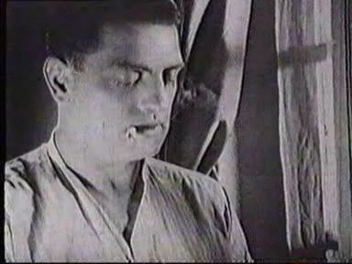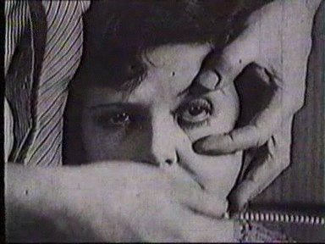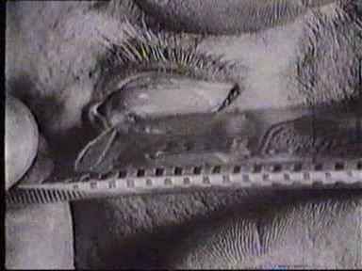

A borotvával átvágott szem a normatív látás és a nézői kényelem, a zárt történetek fogyasztása elleni támadás jelképe: a vásznon a néző képzeletbeli szemét szelik ketté. Buñuel emlékiratában olvasható, hogy tudatosan törekedett a képek irracionális és véletlenszerű mivoltára. A film elsősorban vizuális provokáció, a megszokott összefüggések elleni frontális támadás. Az abszolút meghökkentésre törekedtek a filmmel.

A Föld kenyér nélkül a dokumentumfilm műfajába sorolható:
A mozgóképi élmény sajátosan kettős természetű. A kamera által rögzített képek egyszerre tűnnek a való világ reprodukciójának és egyben ábrázolásnak, egy teremtett, kitalált, sosemvolt világot mutató illúziónak. Ez a kettősség már igen korán megteremtette a dokumentumfilmek és a játékfilmek típusának elkülönülését. A dokumentumfilmekben a reprodukáló szándék, a játékfilmekben inkább a teremtő gesztus az erősebb.
A dokumentumfilm eredete a filmhíradókban gyökerezik, megtörtént eseményekről, valóságos személyek, közösségek életéről, konfliktusairól tudósít, általában tényszerűen, szándéka szerint objektíven. Ez az elhatárolás azonban az egyedi művek szintjén sosem volt ilyen merev. A filmtörténet során számos rendező, filmes irányzat kísérletezett a dokumentum- és játékfilmes alkotásmód elemeinek elegyítésével. A műfaj megnevezése a francia documentaire kifejezésből származik, amelyet eredetileg útifilmekre használtak. Napjainkra azonban a mozgókép különböző formáit, számos filmtípust (ismeretterjesztő filmet, portrét, tudósítást) jelölő gyűjtőfogalom lett.
„A leghamisabb film a dokumentumfilm” – írta François Truffaut. Mozgókép és valóság bonyolult viszonyát különös élességgel vetik fel a dokumentumfilmek, éppen azok a művek, amelyek látszólag a legkevésbé kívánják átformálni a kamera elé kerülő világ képét. Lumière-ék korában még az volt a kérdés, hogy tud-e a film mást mutatni, mint a nyers valóságot. Száz évvel később, a televízió, a világháló és a digitálisan előállítható képek idején sokkal inkább az a kérdés, hogy meg tud-e még egyáltalán valamit mutatni a nyers valóságból azon a módon, ahogy akkoriban, egyszer, régen.
Robert Flaherty amerikai rendező, a dokumentumfilm történetének egyik klasszikusa 1922-ben bemutatott filmjében, a Nanuk, az eszkimóban egy eszkimócsalád mindennapjait követi nyomon, a vadászattól a kunyhóépítésen át a hosszú vándorlásokig. Flaherty – aki évekig együtt élt az eszkimókkal, hogy filmét elkészíthesse. A klasszikus dokumentarista szemlélet tehát azt ígéri, hogy amennyiben a kamera kellően figyelmesen, a lehető legnagyobb empátiával (beleérző képességgel) és elegendő ideig figyeli a valóság bizonyos szeletét – melyet ugyanakkor a jelenlétével a lehető legkisebb mértékben befolyásol – akkor idővel a spontán történések, apró epizódok sokaságából megszerkeszthető lesz a hiteles dokumentumfilmes elbeszélés. Ezeknek az elvárásoknak maga Flaherty sem tudott maradéktalanul megfelelni. Habár a rendező sokáig élt együtt a családdal, nagyon sok megrendezett jelenetet láthatunk. Például a lefekvéshez készülődő eszkimó családot csak azért leshetjük meg, mert a rendező a forgatáshoz egy félbevágott jégkunyhót készíttetett. Ilyenformán a film legalább annyit árul el Flaherty érdeklődéséről, rendezői fogásairól, mint az eszkimókról. Sokak szerint Flaherty egy fikciót talált ki valóságos tapasztalatai alapján.
A film története egyre több bizonyossággal szolgált tehát arra, hogy a kamera nem azt mutatja be, ami és ahogyan van, hanem jelenlétével beleavatkozik abba, amit megfigyel, átrendezi, átszerkeszti a valóságot. Szigorúan véve talán nem is létezhet „tiszta” dokumentumfilm, illetve „tiszta” játékfilm. A filmkészítő a rendelkezésére álló kifejezőeszközök segítségével az egyik vagy másik jelleget erősíti, dokumentarista vagy játékfilmes hatás elérésére törekszik.
A mozi intézménye befogadta ugyan a dokumentumjellegű mozgóképet, de mindig csak kiegészítő programként, másodlagos műformaként. A televízió megjelenésével a híradók, ismeretterjesztő filmek egyre inkább kiszorultak a moziból. A dokumentumfilm néhány jellegzetes típusa viszont a televízió közegében annyira népszerűvé vált, hogy napjainkban nem egy műholdas televízió csatorna működik, amely napi 24 órájában kizárólag dokumentumfilmeket sugároz: Discovery, National Geographic, Travel, Euronews. A legtöbb televíziós műsor valóságfelfogását a szórakoztatás, a néző vágyainak kielégítése, az örömelvre építő fogyasztás határozza meg. Egyes műsorok, mint pl. a beszélgetős műsorok, természetfilm-csatornák, valóságshowk népszerűségének titka a szórakoztatva informálás.

A film:
A Föld kenyér nélkül című filmet a rendező dokumentarista szándékkal készítette el, azonban egy fikciós, abszurd jelleg is felfedezhető benne. Buñuel párizsi évei alatt olvasott egy francia néprajzi tanulmányt a Las Hurdes vidékéről. Tudós szerzője elképesztő, irracionális nyomorról számolt be. A rendező két harcos baloldali értelmiségivel, Elie Lothar operatőrrel és Pierre Unik költővel odautazott, Salamanca vidékére. Egy Párizsban élő spanyol producer állítólag lottónyereményét ajánlotta fel, ha film készül a tájról.
Buñuel egy elképesztően nyomor pusztította vidéken forgatott, ahol termőföld nincs, csak sziklák, s a kenyér ismeretlen. Amint a narrátor elmondja, a Hurdes vidékének csak a felső tája kősivatagi, kenyér- és növény nélküli pokol, jó néhány hurdesi település nem él nyomorban. A bemutatás egy gazdagabb település ünnepségével kezdődik. A falusi ünnep főszáma egy lábával felfüggesztett kakas fejének bottal való lecsapása, vágtató lóról. Ebben versenyeznek a legények, a közönség élénk biztatása közepette, majd nagy evés-ivással köszöntik a győztest. Ez után egyre feljebb vonulva változik a vidék és a települések arculata. Templom romjai, szökőkút, csonka szobor, napozó gyík, suhanó kígyó, néhány virágzó fa, majd barlanglakások. Végül a legfelső falu. Csörgedező patakban egyszerre mosnak és isznak az asszonyok. Két kisgyerek a tanítótól kapott kenyeret vízbe áztatva eszi. Mivel általában krumplin, babon élnek, nem ismerik a kenyeret. A rozzant iskola padjaiban vézna, angolkóros, golyvás, meredt tekintetű gyerekek ülnek.
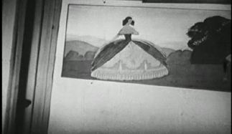
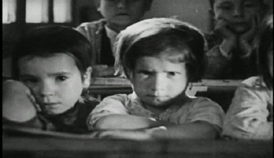

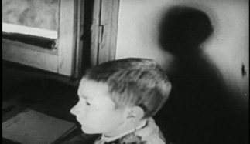
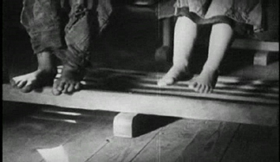

De nem különbek a felnőttek sem házaik előtt. Piszkosak, soványak, beteg gyerekkel a karjukon a semmibe néznek. Kecske alig van, nehezen találnak füvet a sziklákon. Csak ha elhullik egyik vagy másik, akkor esznek húst a falu lakói. A vidék nem sokat ígér. A földtápot jelentő faleveleket zsákokkal hordják a völgybe, kitéve magukat a kígyómarás veszélyeinek. A legelszomorítóbbak mégis a gyerekek. Korcsok, sok köztük az értelmi fogyatékos, a gnómszerű. Egy mozdulatlan csecsemő nyitott száján ki-be sétálnak a legyek. A halott kislányt apja vállán viszi a sírhoz, senki sem sír utána. Az érzéketlenség teljesen általános.

A Föld, kenyér nélkül látszatra minden kockájában szociográfiai témájú: a szellemileg és fizikailag lepusztult világ bemutatása hitelesnek, objektívnek tűnik. A kommentárhang tónusa és szövege nyomatékosan semleges, szenvtelen, mint az orvosi előadásoké. Nincsenek a szövegben patetikus, a nyomorgó emberekkel együtt érző, sajnálkozó megjegyzések vagy mondatok. A mindentudó narrátor hangja a képi információt bővíti szociológiai adatokkal és megfigyelés útján szerzett tudással.
Hogyan lesz mégis a földrajzi-néprajzi filmből fikció?
Buñuel nemcsak kiválasztotta és értelmezte a valóságot, amit lefilmezett, hanem olykor beállított jeleneteket, megrendezett eseményeket. A képre rámondott szöveg szerint a nyomorgók megeszik a szikláról lezuhant kecskék húsát. Buñuel kiigazította a valóságot: nem győzte kivárni, míg egy kecske leesik, és állítólag ő maga puffantott le a rendkívül ügyesen ugráló állatok közül egyet. Árulkodó kis füstfelhő gomolyodik az egyik kép bal sarkán. „Az állat megcsúszik, és lezuhan” – szól filmjének rideg kommentár-hangja. Furcsa vadásztrófea, mely gondolkodóba ejt a dokumentumfilm igazságáról.

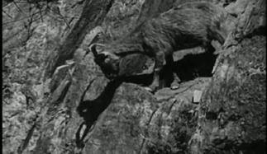
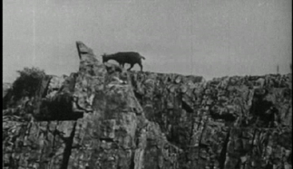

A filmben egy halott kislányt hosszú órákig visznek a távoli temetőbe. A valóság ezzel szemben: a kislány csak aludt. A dokumentumfilmnek egy másik jelenetben már nemcsak a hitelesség, hanem a film etikája is kérdésessé válik. Földényi F. László a Filmvilág 1996. márciusi számában elemzi a film szembeötlő ellentmondásait.
„Látunk egy gyönyörűszép, angyalra emlékeztető öt-hatéves kislányt. Az utca szélén, egy kőnek támaszkodva fekszik. Mint megtudjuk, már három napja így hever a szabadban. Csak nincs valami baja? - kérdezi szónokian a narrátor, majd rögvest felel is: de, bizonyára, hiszen néha nyöszörög is.

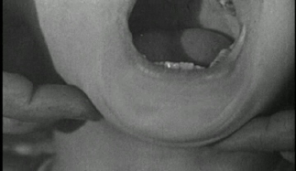
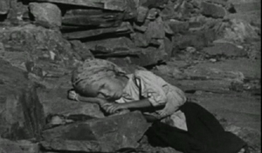

A kamera közelebb hajol a kislányhoz, aki egy riadt állat szemével néz vissza rá. Majdpedig kitátja a száját, mert a stáb egyik tagja orvosnak adta ki magát. S mindez miért? Hogy láthassuk torka mélyén és szájpadlásán a vörös foltokat, a halálos kór tüneteit. Legalább békén hagyhatták volna. De ha még ezt sem, akkor miért kellett orvost hazudni? Erkölcsileg fölöttébb kétes jelenet.”
„Mire visszatértünk, a kislány meghalt…” Ha egy gyerek haldoklott az út szélén, miért nem vitte a stáb kórházba, miért nem vittek gyógyszert vagy orvost a városból, miért asszisztáltak a kislány halálához? Ehhez képest sokkal kegyesebb hazugság, ha egy alvó gyereket cipelnek hosszú meneteléssel halottként a film kedvéért.
Az országút szélén heverő lázas kislány vagy meggyógyult, vagy meghalt, a film nem nyújt erről képi bizonyítékot, de mivel nem színészekről és nem fikcióról van szó, a dolog nem hagyhatja nyugton még az egyszerű nézőt sem.

„A rendezők nem avatkoznak a valóságba, csak átitatják saját személyiségükkel.” – írja Buñuel dokumentumfilmjéről Bikácsy Gergely filmkritikus. A filmben a nyomor, a szenvedés, a pusztulás objektív bemutatása nemcsak azt az egyértelmű célt szolgálja, amit a hasonló tematikájú filmek esetében megszoktunk. Mintha a nyomor csak ürügy lenne, hogy a rendező a film eszközével valami egészen másról beszélhessen – olyasmiről, aminek a nyomorhoz, a lepusztultsághoz csak részben van köze.
A film tehát kétféleképpen tekinthető dokumentumnak. Nemcsak a kamera előtt álló, annak kiszolgáltatott nyomorgók és szenvedők dokumentuma, hanem a kamera mögé bújó rendező tekintetének a dokumentuma. Ettől a szemtől olyan a világ, amilyen – ez a szem látja meg a millió és millió látvány mögött és alatt ott húzódó lehangoló egyformaságot, a kérlelhetetlen halált.
Buñuel dokumentumfilmje, akárcsak a fentebb már említett Flahertyé, éppen tisztátalanságával, játékfilmes eszközökkel éri el, hogy a valóság felszínén túl egy mélyebb igazsághoz jusson. Buñuel a láthatatlant tette érzékelhetővé. Pedig folyamatosan látunk valamit: végtelenül sok követ – kőcserepet, háztetőt, utcakövet, kőtengert, kősivatagot; azután arcokat: fiatalokat és öregeket; látunk állatokat: disznókat, legyeket, egy szikláról lezuhanó kecskét, amint kimúlik, egy szamarat, amelyet a méhek megtámadnak, látunk halottakat és elmebetegeket, állatokkal együtt alvó embereket. Szörnyűségek halmozódnak egymásra a filmben, ám az igazi szörnyűség nem a bemutatott világ valóságelemeiben rejtőzik, hanem abban a rendezői szándékban, hogy ennek a világnak az „isten háta mögötti” mivoltát mutassa be. Dokumentumfilmnek indul a Föld, kenyér nélkül, de rendezője metafizikai kérdésekbe bonyolódik: mihez kezdjünk a szerencsétlenséggel, ha már egy isten sincsen, csak a puszta, abszurd létezés. Egyes elemzők szerint a halálra szánt kislányt nem szenvtelenségből mutatta be a filmen, nem is azért, hogy megőrizze emlékét, hanem afölötti elkeseredett dühében, hogy egyáltalán léteznek ezen a földön emberek, akiknek a sors a halált írta elő végcélként.
Buñuel 1932-ben forgatta a filmet; de fél évszázaddal később, 1982-ben írott gondolata erre a filmre is érvényes: „Számomra egyáltalán nem látszik szükségszerűnek, hogy ez a világ létezik, s az sem, hogy éppen itt élünk és itt halunk meg. A véletlen szülöttei vagyunk, s az univerzum nélkülünk is létezhetne az idők végtelenségéig.”

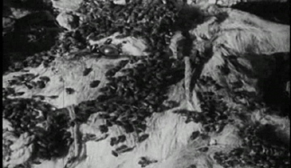
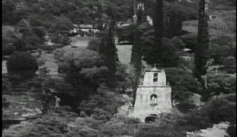

Éppen emiatt az erőteljes szubjektív látásmód miatt a film elemzői gyakran rokonítják a rendező dokumentumfilmjét a korábbi két szürrealista alkotásával, az Andalúziai kutyával és az Aranykorral. A Föld, kenyér nélkül c. filmet egyes képei, jelenetei miatt (például az a jelenet, amikor egy kikötözött szamarat halálra szurkálnak a méhek) szürrealista dokumentumfilmnek tartják: valóságot megcáfoló, meghaladó dokumentumfilmnek. A kopár vidéken, az iszonyatos szegénység és elmaradottság az emberi létezés olyan metaforáit termeli ki magából, melyek vetélkednek a korabeli párizsi művésztársaságok ötleteivel. Az éjjeliőr kolomppal skandált mondata: „Aludjatok, aludjatok, a halál után majd elegendő időtök lesz ébren lenni” pedig olyan gondolatot fogalmaz meg, mely akár egy szürrealista kiáltványba is beleillene.

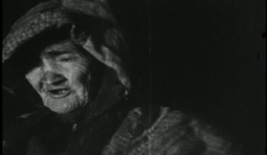
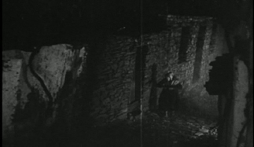

Kérdések és feladatok:
- Értelmezze a film címét!
- Jellemezze a filmben bemutatott spanyol falu lakóit!
- Figyelje meg alaposan a kecske lezuhanásának jelenetét. Számolja meg hány vágás van, milyen szemszögekből látható ugyanaz az esemény? Milyen munkamódszerre utalhat?
- Megjelenik-e a szövegben vagy a képeken a filmet forgató stáb valamelyik tagja? A forgatás körülményeiről mit tudhatunk meg?
- Milyen filmbeli képek utalnak a vallásra? Milyen jelentőséget tulajdonít ezeknek a jeleneteknek?
- Mi a véleménye a film végén látható, kolomppal éjszakát hirdető öregasszony képéről? Mennyire tűnik hitelesnek, esetleg előre megtervezettnek a mozgása, kamerától való távolsága?
- Értelmezze a film végén megjelenő felirat szövegét!
- Hasonlítsa össze a Föld, kenyér nélkül c. dokumentumfilm ábrázolási jellegzetességeit a televíziós dokumentumfilmekben látható képek stílusával!
- Hasonlítsa össze a Föld, kenyér nélkül c. dokumentumfilm nyomorképeit a hírműsorokban látható katasztrófaábrázolásokkal!

